Общественная палата Амурской области

каб. 110, ул. Зейская, 211, г.Благовещенск, 675000
www.opamur.ru, e-mail: op-adm@mail.ru;
тел. (4162) 22-16-48, факс (4162) 22-16-50

Хронология событий

Общественной палаты Амурской области

в декабре 2019 года

Подведены итоги регионального этапа Всероссийского конкурса проектов в области социального предпринимательства «Лучший социальный проект года - 2019»
От Амурской области было представлено семь инициатив.
Победителями регионального этапа Всероссийского конкурса проектов в области социального предпринимательства «Лучший социальный проект года — 2019» стали следующие проекты:
— проект «Добрая лошадка» (КФК «Надежда») в номинации «Лучший проект социального предпринимательства в сфере ЗОЖ, физической культуры и спорта». По экспертным оценкам он набрал 468,75 баллов;
— проект «День добрых дел» (студия ногтевого сервиса «Медуза») в номинации «Лучший проект социального предпринимательства в сфере социального обслуживания»— его оценили в 406,25 баллов;
— проект «Вовлечение детей в ЗОЖ и занятие спортом совместно с футбольным спортивным клубом «Атом» (Автономная некоммерческая организация Футбольный Спортивный Клуб «Атом») в номинации «Лучший проект социального предпринимательства в сфере дополнительного образования и воспитания детей». 325 баллов
Проект «Добрая лошадка» (КФК «Надежда») в номинации «Лучший проект социального предпринимательства в сфере ЗОЖ, физической культуры и спорта» рекомендован к участию в федеральном этапе Всероссийского конкурса проектов в области социального предпринимательства «Лучший социальный проект года — 2019».
Напомним
Всероссийский конкурс социально-предпринимательских проектов проводится в пятый раз.
Конкурс направлен на выявление и демонстрацию лучших региональных практик поддержки социального предпринимательства, продвижения проектов, результаты реализации которых способствуют решении социальных проблем, способствуют увеличению масштаба позитивного социального воздействия.
По итогам Федерального отборочного этапа определяются победители конкурса, которые объявляются и награждаются на торжественной церемонии в рамках Российского инвестиционного форума в г. Сочи 15 февраля 2020 года.

«Взаимодействие общественных организаций и органов исполнительной власти, учреждений в вопросах увековечения памяти погибших при защите Отечества. Дальневосточный опыт»
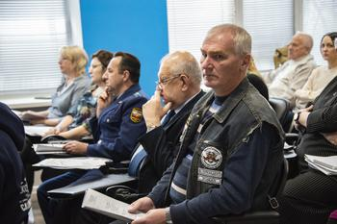
Круглый стол «Взаимодействие общественных организаций и органов исполнительной власти, учреждений в вопросах увековечения памяти погибших при защите Отечества. Дальневосточный опыт» открывал серию мероприятий.
Общероссийское общественное движение по увековечиванию погибших при защите Отечества «Поисковое движение России» и Общественная палата Амурской области стали организаторами.
Координатором дискуссий выступала Елена Цунаева — руководитель общероссийского общественного движения по увековечению памяти погибших при защите Отечества «Поисковое движение России», сопредседатель Бессмертного полка России, член всероссийского комитета «Победа», член Общественной палаты России.
На «круглом столе» выступили:
Седов Владимир Валентинович – председатель Общественной палаты Амурской области
Снежко Екатерина Алексеевна – заместитель руководителя аппарата губернатора Амурской области и Правительства Амурской области
Орлов Андрей Сергеевич – координатор Регионального отделения «Поисковое движение» в Амурской области
Набока Екатерина Анатольевна – руководитель проекта «Листая страницы «Блокадной книги» …»
Бурков Федор Евгеньевич — заместитель начальника Дальневосточного высшего общевойскового командного училища им. Маршала Советского Союза К.К. Рокоссовского по военно-политической работе-начальник отделения военно-политической работы
Хопатько Виктория Андреевна – начальник Управления культуры администрации города Благовещенска.Семенов Василий Вадимович – председатель Амурской областной общественной организации мотолюбителей «МотоПатриот».
Участвовали представители поисковых отрядов не только Амурской области, но и из соседних регионов – Хабаровского края, Сахалина.
Результаты обсуждения показали, что патриотическая и поисковая работа в Приамурье идет активно, на всех уровнях – от местных школ в районах до больших общественных организаций.
На местном уровне общественники находят поддержку органов местного самоуправления. Работа охватывает много направлений и имеет разнообразные формы – от поисковой и архивной, до масштабных реконструкций боев.
Но для эффективности необходимо уделять внимание системности и скоординированности действий. Опыт других регионов показывает, что хорошие результаты дает создание координационной структуры – рабочей группы, например, совета, ресурсного центра.
Вниманию собравшихся был представлен новый проект, направленный на сохранение исторической памяти и увековечение подвигов героев военных лет – тружеников тыла: «Народная карта тыла и фронта».
Рекомендации для Амурской области станут итогом семинара-практикума.

25-я годовщина начала контртеррористической операции в Чечне. День памяти о россиянах, погибших при исполнении служебного долга на Северном Кавказе

11 декабря 2019 г. в 12.00 в сквере имени Воинов-интернационалистов у памятника воинам-амурцам, погибшим в локальных войнах и военных конфликтах состоится митинг в память о погибших воинах-амурцах на Северном Кавказе.
Инициаторами и организаторами митинга выступили Амурские региональные организации «Российский Союз ветеранов Афганистана» и «Боевое Братство» при поддержке Правительства Амурской области и администрации города Благовещенска.
11 декабря 1994 года президент издал второй секретный указ — «О мерах по обеспечению законности, правопорядка и общественной безопасности на территории ЧР» — и кратко объяснил населению цели войны: защитить граждан, предотвратить масштабную гражданскую войну в Чеченской республике. В тот же день в Чечню вошли колонны российских войск. Начались столкновения с группировками сепаратистов; потери понесли обе стороны; были жертвы и среди мирных граждан.
Так началась самая кровопролитная война в истории современной России.
Вооруженный конфликт в Чечне по числу жертв является одним из наиболее кровопролитных в современной российской истории. Точная и заслуживающая доверия статистика потерь отсутствует.

Инициативу члена Общественной палаты Амурской области Натальи Маскаевой по изменениям в законе о соцзащите инвалидов поддержали
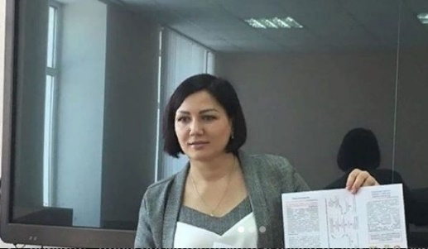
— Суть изменений, которые необходимо внести в закон – отменить заявительный характер учета семей, которые могут стать жертвами социальной изолированности, — говорит Наталья Владимировна Маскаева, член Общественной палаты Амурской области, руководитель Амурской областной общественной организации социальной поддержки детей-инвалидов, инвалидов и их законных представителей «Дети Солнца». – Проще говоря, нужно, чтоб наши органы опеки и образования сами приходили к людям с особым социальным статусом, не дожидаясь тревожных сигналов. И я рада, что нашла поддержку и среди коллег-общественников, и в Общественной палате Российской Федерации – нас поддержала Диана Гурцкая — председатель Комиссии по поддержке семьи, материнства и детства в Общественной Палате РФ, член Комиссии при Президенте Российской Федерации по делам инвалидов.
К обсуждению предлагают присоединиться всем заинтересованным гражданам.

Амурская область впервые присоединилась к акции Всероссийского тестирования на знание Конституции РФ
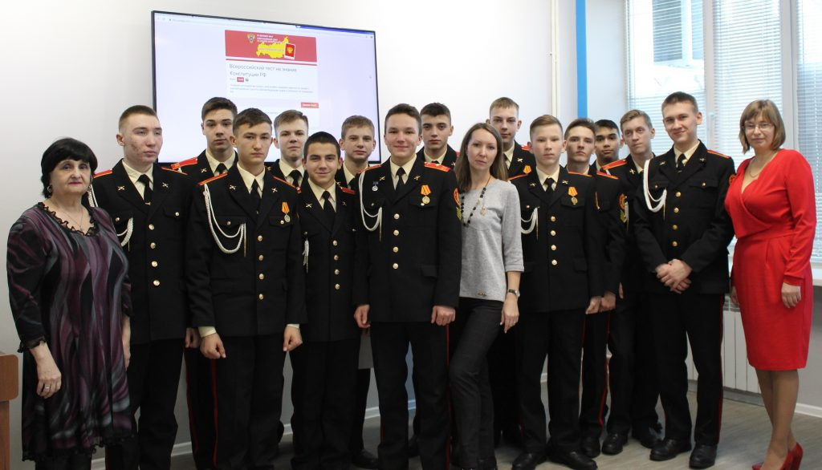
16 учащихся Амурского кадетского корпуса прошли онлайн тестирование на базе Амурской областной научной библиотеки. 12 декабря 2019 года именно она была выбрана как дебютная площадка для проведения акции в амурском регионе и стала куратором для юных знатоков основного закона.
Кадеты проходили тестирование онлайн через мобильные телефоны одновременно со своими сверстниками со всей России. Тест занял в общей сложности около получаса. Ребята отвечали на два десятка вопросов. После тестирования кадеты признались, что готовились заранее. И похоже, не напрасно: максимальный балл, набранный одним из участников оказался 19 из 20 возможных.
Результаты количество набранных баллов можно было узнать сразу, а правильные ответы на вопросы появятся на сайте www.гражданин.дети 14 декабря. Так каждый участник сможет увидеть, где ему нужно «подтянуть» знания.
Кстати, Общественное движение «Гражданин» уже четвертый раз проводит Всероссийское тестирование на знание Конституции РФ. В этом году Общественная палат Амурской области, АОНБ им. Н.Н.Муравьева-Амурского стали организаторами акции в Приамурье. 33 тысячи человек из 53 субъектов Российской Федерации приняли участие в тестировании в прошлом году. Акция проводится в формате добровольного электронного тестирования для лиц старше 12 лет. Цель акции: оценить уровень знаний о конституционном строе, правах и обязанностях, а также привлечь внимание к формированию гражданской позиции и готовности выполнения гражданского долга.

В управлении культуры администрации города Благовещенска стартует прием заявок на участие в 9 конкурсе муниципального гранта в сфере культуры и искусства на 2020 год

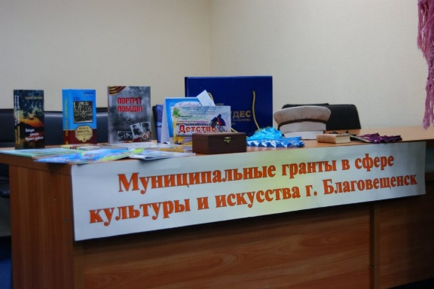
С 23 декабря в управлении культуры администрации города Благовещенска стартует прием заявок на участие в 9 конкурсе муниципального гранта в сфере культуры и искусства на 2020 год. Победители получат грант на свою социально-значимую творческую инициативу. Из местного бюджета в 2020 году на данные цели будет направлено 3,5 млн. рублей.
Получателями гранта в сфере культуры и искусства могут стать муниципальные учреждения культуры и дополнительного образования детей в сфере культуры и искусства, а также социально ориентированные некоммерческие организации. Конкурсный отбор проводится на основании обновленного Порядка, утвержденного постановлением администрации города Благовещенска от 25 сентября 2019 г. №3328 (Порядок опубликован на сайте: культура.благовещенск.рф).
Оценивать проекты будут по трём номинациям: «Году памяти и славы посвящается», «Благовещенск – столица Приамурья», «Сохранение дружбы народов и сотрудничества народов России».
«Муниципальный грант в сфере культуры и искусства – это наш традиционный грантовый конкурс на выявление и поддержку лучших социально-значимых культурных проектов, реализуемых на территории амурской столицы. Всего за 8 лет было поддержано 143 проекта на общую сумму бюджетных средств 19,1 млн. рублей, при этом на конкурс было заявлено 299 проектов, то есть поддержан каждый второй. Размер привлеченных средств составил 41,4 млн. рублей», – пояснила начальник управления культуры администрации города Благовещенска Виктория Хопатько.
Добавим, в текущем году на конкурс было подано 28 заявок от СОНКО и учреждений сферы культуры города. Всего в 2019 году из местного бюджета на реализацию муниципального гранта в сфере культуры и искусства было направлено 1,2 млн. рублей.
Среди самых ярких проектов, которые получили свое продолжение и признание уже не только на городских площадках, но и на всероссийском и международном уровнях:
— «Благовещенск. Модная история» АНО «Центр творческих коммуникаций «Дальний Восток» (создание коллекции одежды на тему «Городская мода конца 19 начала 20 века»);
— «Спектакль Василий Теркин» МБУДО «Центральная детская школа искусств» (Образцовый детский театр «Фантазеры» со спектаклем «Василий Теркин» стал Лауреатом I степени X Международного конкурса-фестиваля сценического и художественного искусства «Радость планеты»);
— «Ресурсный центра по поддержке культурных инициатив» МБУК «Муниципальная информационная библиотечная система» (Опыт работы библиотек Благовещенска оценили специалисты федеральной библиотеки для молодежи и рекомендовали его для применения в других регионах).
Для справки: Заявки на участие в конкурсе муниципальных грантов в сфере культуры и искусства на 2020 год принимаются до 31 января 2020 года в будние дни с 09:00 до 18:00 (перерыв на обед с 13:00 до 14:00) в управлении культуры администрации Благовещенска по адресу: ул. Ленина, 108/2, каб. 221, тел.: 8 (4162) 23-75-69.

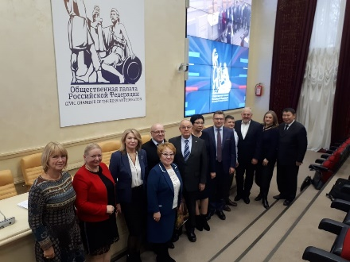
В Общественной палате Российской Федерации состоялось собеседование с кандидатами в состав Общественного совета при Министерстве Российской Федерации по развитию Дальнего Востока и Арктики.
В качестве кандидата принял участие член Общественной палаты Амурской области Маркитан Юрий Васильевич.
Итоги формирования Общественного совета будут опубликованы в феврале 2020 года.

Члены ОП АО о затронутых на пресс-конференции темах

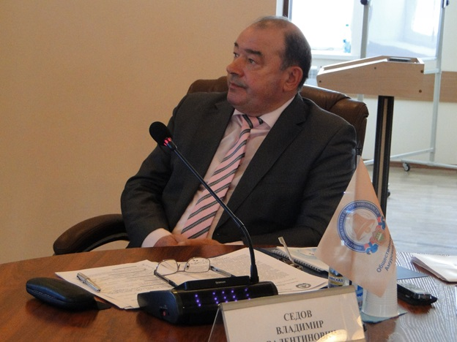
Пресс-конференция президента РФ Владимира Путина – событие всегда ожидаемое и обсуждаемое не только в сфере СМИ. Равнодушных нет. Это подтверждает рекордное количество аккредитованных — 1895. Кто-то готовился и в очередной раз не смог задать вопрос, у кого-то с завидной регулярностью получается не только спросить, но и решить проблему за минуты. Или, как минимум, получить заверение первого лица в положительном решении.
В числе затронутых тем — много вопросов, напрямую касающихся Дальневосточного региона и Амурской области, в частности. Это и вопросы системы здравоохранения, реализации национальных проектов, обсуждаемая сегодня многими ипотека под 2 %, опыт реализации «Дальневосточного гектара», изменения в обществе, связанные с реформами Вооружённых сил России.
Седов Владимир Валентинович – председатель Общественной палаты области.
«Большое количество вопросов, озвученных на пресс-конференции были посвящены важным аспектом жизни дальневосточников. Президент постоянно уделяет нашему региону повышенное внимание, принимаются программы развития территории. В частности, затронутый вопрос о субсидированных авиаперевозка и недопущения «оторванности» жителей от центра России вследствие высоких тарифов был озвучен представителями Камчатки. Это актуально для всех на Дальнем Востоке и для Амурской области в том числе. Как заверил Владимир Владимирович – «билеты и плоские тарифы – никто их не собирается отменять. Больше того, эта программа, как вы знаете, расширяется, не только за счёт Дальнего Востока, но и за счёт других регионов. И это тоже мы будем делать».
Вновь говорили о реализации программы «Дальневосточный гектар», сегодня этой мерой поддержки воспользовалось уже не мало людей, отдельное внимание обращено на решение трудностей – наличие инфраструктуры – дорожной, энергетической и так далее. Эти вопросы решаются, и программа однозначно будет продолжена на Дальнем Востоке.
Ещё одна мера поддержки для нас – это ипотека под 2 %. Были озвучены опасения, что процедуры получения этих средств усложнены и банки не захотят работать или ужесточат требования для таких клиентов. На что Владимир Владимирович ответил однозначно – такого не должно быть, данная ипотечная ставка банкам не будет приносить убытков, наоборот, это гарантия со стороны Правительства РФ.
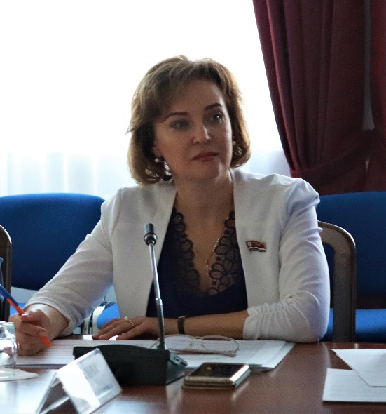
Отдельный вопрос, очень актуальный для Общественной палаты области – это реализация национальных проектов в регионах и повышение ответственности органов власти за качественные результаты. Сегодня члены Общественной палаты активно вовлечены в мониторинг реализации национальных проектов в Амурской области, мы часто взаимодействуем с министерствами региона, выезжаем на объекты, реализуемые в рамках нацпроектов и видим подтверждение слов президента об успехах и о возникающих сложностях из-за отсутствия определённых механизмов. На наш взгляд, необходимо усиливать взаимодействие органов власти и общественности в вопросах оценки результатов нацпроектов».
Павлова Лариса Болеславовна – и.о заместителя председателя Общественной палаты области.
«На мой взгляд, и это подтверждает реакция журналистского сообщества через аплодисменты, самый острый вопрос в сфере социальной политики прозвучал о больных детях. Действительно, многие из нас регулярно отправляют с помощью смс суммы на дорогостоящее лечение деткам. Отчаявшиеся родители вынуждены идти в СМИ. И коллеги помогают! Сюжет за сюжетом, рассылка за рассылкой спасает сотни жизней. Но почему в государстве с профицитным бюджетом, с огромным числом богатейших людей, владеющих и извлекающих личную прибыль из природных ресурсов, стоит вопрос лечения маленьких граждан? Конечно, есть благотворительная помощь всем миром, вскладчину. Она затрагивает струнки нашей души и мы становимся причастны к добрым и бескорыстным поступкам. Конечно, есть и квоты. С какой целью и кто их устанавливал? Зная о проблемах демографии не можем сберечь уже рождённых детей. Острый и тяжёлый вопрос. И его надо решать с пометкой «срочно».
Президента Российской Федерации спросили о многом: об истории и сегодняшнем дне, о реальном падении доходов населения, о спорте, политике, демографии, ипотеке, здравоохранении и пенсиях, о ядерной войне и мире, о предстоящем юбилее Великой Победы над фашизмом. Как всегда, президент информирован. Ответы подкреплены цифрами, фактами, разъяснениями. Причём без помощников и консультантов. Приводились данные по памяти. Он старался дать исчерпывающие ответы, периодически снова возвращаясь к уже заданным ранее вопросам с уточняющими данными. Но и не лукавил – признался, не читал текст закона о домашнем насилии, не в курсе происходящих проблем ветеранов в г. Сочи… И вряд ли ошибусь, если предположу, что в курортном городе кому-то предстоит бессонная ночь.
К сожалению, не поднимались темы образования и воспитания. Не говорили о возрастающем обществе потребления, о нежелании молодых и вполне обеспеченных людей иметь детей, о моде жить «для себя», об отсутствии жизненных ориентиров, о современных героях.
Журналисты из других стран, как мне показалось, получали возможность задать свои вопросы чаще региональных и муниципальных СМИ. Дань гостеприимству или демонстрация открытости миру?
Тем не менее, сама возможность открытого диалога в прямом эфире подтверждает наличие свободы мнений представителей четвёртой власти, желание общими усилиями находить болевые точки и стараться приложить максимальные усилия для изменения ситуации к лучшему для любых категорий граждан, для единственной родной страны – России».
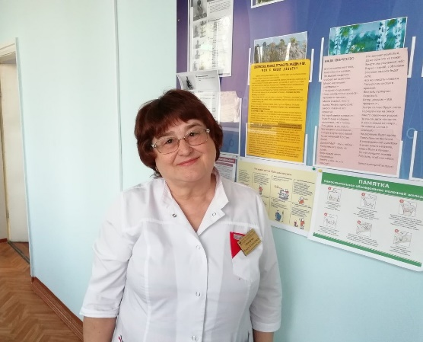
Мажарова Ольга Алексеевна – председатель комиссии по повышению качества жизни населения и социальной поддержке граждан.
«Традиционно, президенту задают вопросы, связанные с здравоохранением, качеством оказания услуг в этой области, уровнем зарплат врачей. Многое делается Президентом и Правительством РФ в этих вопросах, это видно и на примере нашего региона. В этом году большое внимание в работе Общественной палаты области было уделено вопросам качества оказания медицинских услуг в поликлиниках. Мы проводили мониторинг, по результатам – заседание совета при Правительстве области, где озвучивали имеющиеся сложности и обговаривали механизмы их решения. Безусловно, что вся социальная сфере ориентирована на улучшение качества жизни гражданина в той или иной области. И важно, чтобы все получаемые услуги были качественными, своевременными, высотехнологичными, там, где это требуется и безусловно, не последнюю роль в этом играет уровень заработных плат медицинских сотрудников. На пресс-конференции Владимир Владимирович выразил своё согласие с тем, что необходимо поднимать заработные платы в социальной сфере, и может быть, прежде всего в медицине».

Доформирование Общественной палаты Амурской области
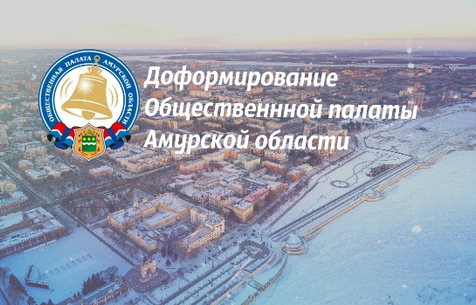
Начался прием документов от некоммерческих организаций, действующих на территории муниципальных образований Амурской области, для участия в конкурсном отборе в члены Общественной палаты Амурской области.
Предлагаем представителям общественных объединений и иных некоммерческих организаций, действующих на территории муниципальных образований Амурской области, принять участие в формировании Общественной палаты Амурской области, направив заявление о желании включить своих представителей в состав Общественной палаты Амурской области.
Положение о формировании
Для участия в конкурсном отборе в члены Общественной палаты общественному объединению необходимо предоставить следующие документы:
- заявление по образцу о желании включить своего представителя в состав Общественной палаты (заявление оформляется в соответствии с уставом соответствующего местного объединения и должно содержать информацию о деятельности местного объединения, а также сведения о представителе, который желает войти в состав Общественной палаты, (приложение №1);
- решение (выписка из протокола) местного объединения о выдвижении кандидата в члены Общественной палаты (выдвижение кандидатов осуществляется по решению коллегиальных органов, обладающих соответствующими полномочиями в силу закона или в соответствии с уставом, а при отсутствии коллегиальных органов — по решению иных органов, обладающих в силу закона или в соответствии с уставом правом выступать от имени этих организаций);
- анкета общественного объединения, выдвигающего кандидата в члены Общественной палаты по образцу (приложение №2);
- копия свидетельства о государственной регистрации местного объединения, заверенная подписью руководителя и печатью организации;
- копия устава местного объединения, заверенная подписью руководителя и печатью организации;
- информация о трудовой деятельности и характеристика кандидата (анкета по образцу (приложение №3), копия паспорта, копии документов об образовании, другие документы);
- согласие кандидата на включение в члены Общественной палаты по образцу (приложение №4);
- согласие кандидата на обработку персональных данных (бланк согласия);
- иные материалы, которые местное объединение считает необходимым предоставить для участия в конкурсе (рекомендательные письма, дипломы, сертификаты и т.д.).
Документы необходимо направить не позднее 18 часов 21 января 2020 года по адресу: 675000, г.Благовещенск, ул. Зейская, 211, каб. 110. За дополнительной информацией обращаться по телефону 8(4162) 22-16-48.
Обращаем Ваше внимание на тот факт, что в соответствии с Законом Амурской области от 04.06.2008 № 35-ОЗ «Об Общественной палате Амурской области»:
1) Не допускаются к выдвижению кандидатов:
- политические партии и религиозные организации (объединения);
- некоммерческие организации, которым в соответствии с Федеральным законом от 25.07.2002 № 114-ФЗ «О противодействии экстремистской деятельности» вынесено предупреждение в письменной форме о недопустимости осуществления экстремистской деятельности (в течение одного года со дня вынесения предупреждения, если оно не было признано судом незаконным);
- некоммерческие организации, деятельность которых приостановлена в соответствии с Федеральным законом от 25.07.2002 № 114-ФЗ «О противодействии экстремистской деятельности», если решение о приостановлении не было признано судом незаконным.
2) членом Общественной палаты может быть гражданин Российской Федерации, достигший возраста восемнадцати лет и постоянно проживающий на территории области не менее трех лет;
Каждая организация, деятельность которой в сфере представления и защиты прав и законных интересов профессиональных и социальных групп составляет не менее трех лет, вправе предложить одного кандидата из числа граждан, которые имеют место жительства на территории области.
3) членами Общественной палаты не могут быть:
- Президент Российской Федерации, члены Совета Федерации Федерального Собрания Российской Федерации, депутаты Государственной Думы Федерального Собрания Российской Федерации, члены Правительства Российской Федерации, судьи, иные лица, замещающие государственные должности Российской Федерации, лица, замещающие должности федеральной государственной службы, государственные должности субъектов Российской Федерации, должности государственной гражданской службы субъектов Российской Федерации, должности муниципальной службы, а также лица, замещающие муниципальные должности;
- лица, признанные недееспособными или ограниченно дееспособными на основании решения суда;
- лица, имеющие непогашенную или неснятую судимость;
- лица, имеющие гражданство другого государства (других государств), вид на жительство или иной документ, подтверждающий право на постоянное проживание гражданина Российской Федерации на территории иностранного государства;
- лица, членство которых в Общественной палате прошлого состава было прекращено в случае грубого нарушения им Кодекса этики.

Уважаемые коллеги. По итогам 2019 года подготовлен отчет о деятельности Общественной палаты Амурской области и отчет о деятельности Ресурсного центра поддержки CОНКО АО.
Приглашаем ознакомиться с данной информацией.

Общественная палата Амурской области сердечно поздравляет Бойко Нину Степановну и Назарову Александру Семеновну со званием «Дочери Отчизны».
24 декабря 2019 года состоялось официальное вручение награды, учрежденной Союзом женщин России.
Примите слова благодарности за бескорыстную работу в оказании помощи людям, попавшим в сложную жизненную ситуацию, за Вашу инициативность и преданность своему делу!

Регламентные мероприятия
в декабре 2019 года

- 2 декабря 2019 года заседание совета Общественной палаты Амурской области методом опроса;
- 5 декабря 2019 года заседание совета Общественной палаты Амурской области методом опроса;
- 5 декабря 2019 года заседание конкурсной комиссии по формированию общественного совета при министерстве имущественных отношений Амурской области;
- 5 декабря 2019 года заседание конкурсной комиссии по формированию общественного совета при министерстве транспорта и дорожного хозяйства Амурской области;
- 13 декабря 2019 года заседание совета Общественной палаты Амурской области методом опроса;
- 13 декабря 2019 года заседание конкурсной комиссии по формированию общественного совета при жилищной инспекции Амурской области;
- 18 декабря 2019 года заседание совета Общественной палаты Амурской области;
- 20 декабря 2019 года заседание конкурсной комиссии по формированию общественного совета при управлении занятости населения Амурской области.

Обзор СМИ о деятельности Общественной палаты Амурской области
за декабрь 2019 года

Дата публикации | Наименование СМИ | ФИО автора, название статьи
1 декабря | www.amur.info | "В г.Благовещенске диспансеризацию активнее всех проходят люди пожилого возраста"

